Příloha č. 2 zadávací dokumentace
Příloha č. 1 Smlouvy

„Pravidelné revize a kontroly zařízení EPS, ERO, EZS, CCTV, veřejná zakázka č. 5/2026“

Specifikace předmětu veřejné zakázky

Předmět zakázky
Předmětem veřejné zakázky malého rozsahu je uzavření smlouvy na zajištění komplexních kontrolních a revizních činností na slaboproudém bezpečnostním zařízení v sídle zadavatele.

Jednotlivé objekty areálu tvoří z hlediska systémů EPS a ERO jeden vzájemně propojený celek s dohledem a obsluhou soustředěnými na centrální recepci. Objekt DSZM je současně napojen na pult centralizované ochrany HZS (PCO/HZS). Dodavatel je povinen tuto skutečnost zohlednit při plánování a provádění všech revizních a kontrolních činností.

Plnění veřejné zakázky zahrnuje zejména:
- Pravidelné kontroly provozuschopnosti, funkční zkoušky a revize zařízení EPS, ERO, PZTS a CCTV budou prováděny v souladu s platnými právními předpisy a technickými normami, zejména zákonem č. 133/1985 Sb., vyhláškou č. 246/2001 Sb., zákonem č. 250/2021 Sb., NV č. 190/2022 Sb. a příslušnými normami ČSN EN 54, ČSN 34 2710, ČSN 33 1500, ČSN 33 2000-6, ČSN EN 50131 a ČSN EN 62676.
- Vedení a průběžná aktualizace dokumentace, zejména vyhotovení protokolů a evidence provedených revizí, kontrol, údržby, oprav.
- Vypracování odborných doporučení zadavateli týkajících se oprav, výměn nebo modernizace zařízení na základě zjištěného technického stavu.

Mimořádné opravy a poruchy
Součástí předmětu této veřejné zakázky nejsou opravy závad a poruch vzniklých v důsledku havárie, poškození nebo jiné nepředvídatelné události, jejichž provedení přesahuje rámec běžného servisu, kontrol a revizí dle této smlouvy.
V případě vzniku takové závady nebo poruchy je dodavatel povinen na základě oznámení objednatele poskytnout nezbytnou součinnost, provést diagnostiku závady a bez zbytečného odkladu informovat objednatele o jejím rozsahu, předpokládaném způsobu odstranění a předpokládaných nákladech na opravu.
Dodavatel je povinen zahájit činnost směřující k diagnostice závady nejpozději do 24 hodin od jejího oznámení objednatelem, pokud se smluvní strany nedohodnou jinak.
Samotné provedení mimořádné opravy, včetně dodávky náhradních dílů a materiálu, není součástí této veřejné zakázky a bude realizováno pouze na základě samostatné písemné objednávky objednatele, případně jiného samostatného smluvního ujednání, a za podmínek v něm stanovených.
Objednatel není povinen takovou mimořádnou opravu u dodavatele objednat.

EPS
Požadavky na provádění pravidelné kontrolní činnosti:
1x ročně - funkční zkouška a kontrola provozuschopnosti
1x ročně - funkční zkouška činnosti zařízení při provozu
1x ročně - přídržné magnety a zavírače dveří - funkční zkouška činnosti

ERO
Požadavky na provádění pravidelné kontrolní činnosti:
1 x ročně funkční zkouška a kontrola provozuschopnosti PBZ

CCTV
Požadavky na provádění pravidelné kontrolní činnosti:
1 x ročně pravidelná kontrola a funkční zkouška systémů

PZTS
Požadavky na provádění pravidelné kontrolní činnosti:
1 x ročně pravidelná kontrola a funkční zkouška systémů

KOORDINAČNÍ ZKOUŠKA EPS
1 × ročně bude provedena komplexní koordinační zkouška systému EPS, zaměřená zejména na ověření funkčnosti a správné vzájemné vazby mezi systémem EPS a navazujícími požárně bezpečnostními a technickými zařízeními. Zkouška bude provedena za účasti všech servisních a dodavatelských firem odpovědných za jednotlivá napojená zařízení, aby bylo možné ověřit jejich vzájemnou součinnost v reálném provozu.
Zkouška bude zahrnovat zejména ověření vazeb EPS na:
- CHUC (chráněné únikové cesty – nucené odvětrávání)
- požárními klapkami
- požárními dveřmi a přídržnými magnety,
- systém ERO (evakuační rozhlas)
- výtahy
- záložními zdroji elektrické energie (UPS, dieselagregát)
- nouzovým osvětlením,
- funkcemi Central Stop a Total Stop
- vzduchotechnickými zařízeními (VZT)
- přenosem požárního poplachu na PCO/HZS

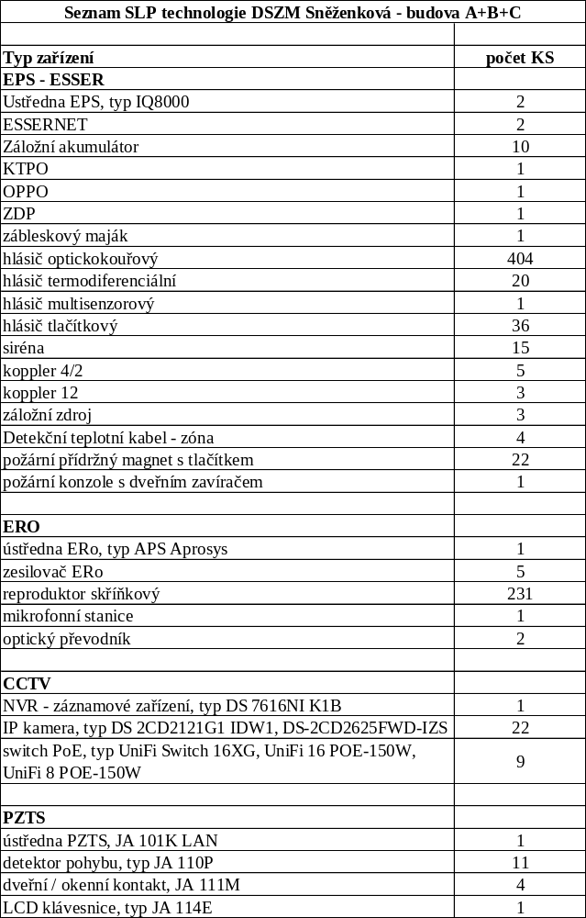

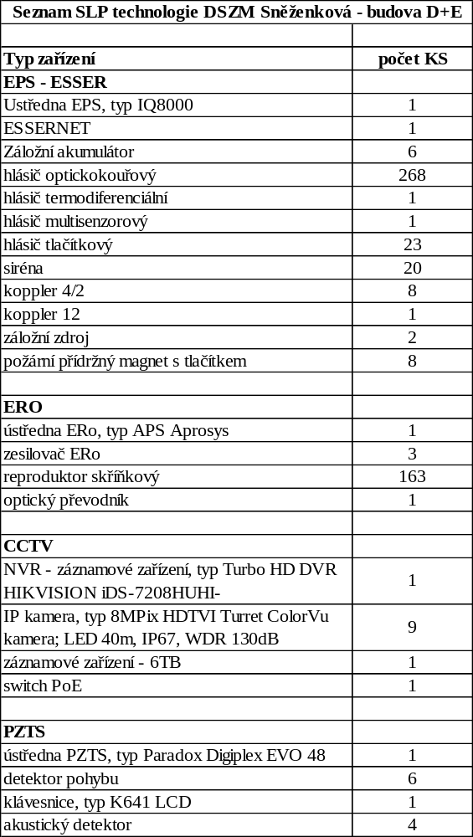

Seznam SLP technologie DSZM Sněženková - budova F
Typ zařízení | počet KS
EPS - ESSER
Ustředna EPS, typ IQ8000 | 1
ESSERNET | 1
Záložní akumulátor | 4
zábleskový maják | 1
hlásič optickokouřový | 191
hlásič termodiferenciální | 8
hlásič tlačítkový | 33
koppler 4/2 | 1
koppler 12 | 1
záložní zdroj | 1
požární přídržný magnet s tlačítkem | 4
ERO
ústředna Ero, typ ESSER Variodym D1 - DOM 4/8 | 1
zesilovač Ero 2 x 400W | 3
reproduktor skříňkový | 141
reproduktor tlakový | 2
mikrofonní stanice | 1
optický převodník | 1
CCTV
NVR - záznamové zařízení, typ Turbo HD DVR HIKVISION iDS-7216HUHI-M2/PXT/4A+4/1ALM | 1
IP kamera, typ 8MPix HDTVI Turret ColorVu kamera; LED 40m, IP67, WDR 130dB | 16
záznamové zařízení - 6TB | 1
switch PoE | 1
PZTS
ústředna PZTS, typ Siemens AC-948/NX-8 | 1
detektor pohybu | 7
dveřní / okenní kontakt | 8
LCD klávesnice | 1
siréna | 1

Tabulka pro výpočet nabídkové ceny

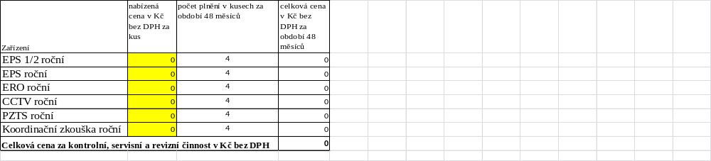

Podmínkou pro posouzení nabídky je vyplnění všech žlutě vyznačených položek v tabulce při podání nabídky.
Celkovou nabídkovou cenu za období 48 měsíců v Kč bez DPH doplní Dodavatel do přílohy č. 1 této zadávací dokumentace - Krycího listu. Cena uvedená v Krycím listu bude posuzovanou cenou.

